Le Cubisme

Le Cubisme est un des mouvements les plus décisifs de l’histoire de l’art moderne. Héritant des recherches de Cézanne sur la création d’un espace pictural qui ne soit plus une simple imitation du réel, et des arts primitifs qui remettent en cause la tradition occidentale, le Cubisme bouleverse la notion de représentation dans l’art.
Le Cubisme comprend plusieurs étapes. Les protagonistes du mouvement conduisent d’abord une recherche sur le traitement des volumes en deux dimensions. Cette première phase du Cubisme, nommée Cubisme cézannien, se situe entre 1908 et 1910. Une fois conquise l’autonomie du tableau, la question de l’espace se précise, pour devenir une sorte de déconstruction du processus perceptif. Cette étape appelée Cubisme analytique se poursuit jusqu’en 1912. Enfin, après avoir frôlé l’abstraction et l’hermétisme, les artistes réintroduisent des signes de lisibilité dans l’espace de la toile, des éléments issus du quotidien, des papiers et objets collés, orientant ainsi le Cubisme vers une réflexion esthétique sur les différents niveaux de référence au réel. Cette dernière étape a été baptisée Cubisme synthétique.
Les deux premières phases sont menées par Georges Braque et Pablo Picasso.

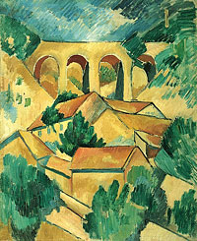
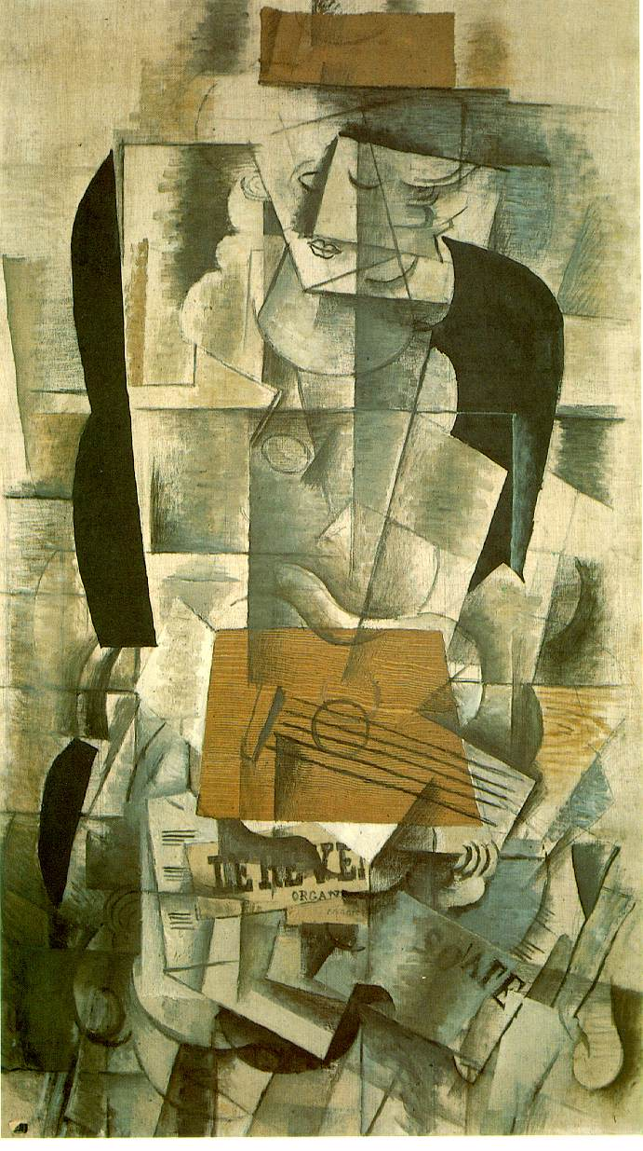

Georges Braque, « Le Viaduc à L'Estaque », 1908

« Femme à la guitare », 1913, Georges Braque

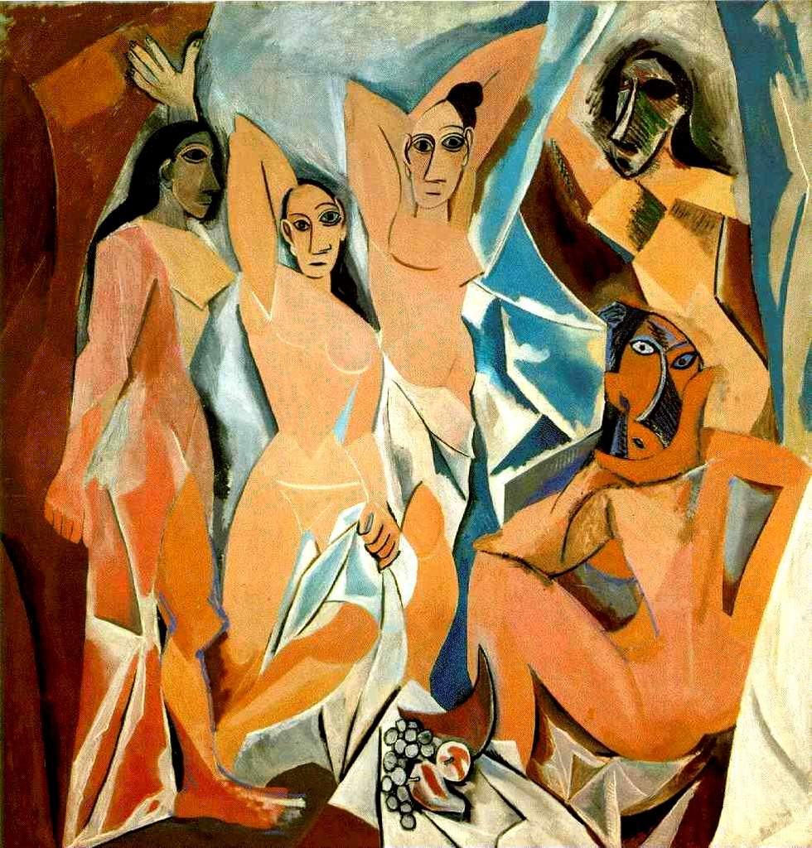
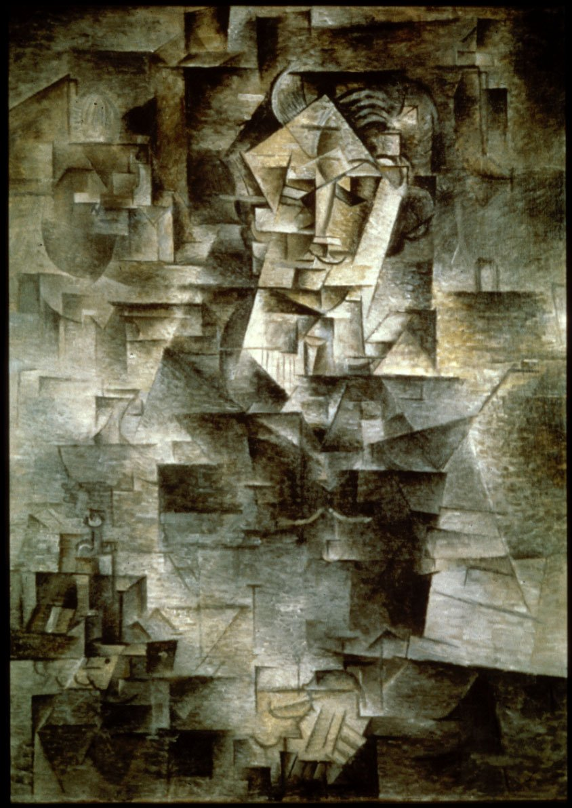
« Les Demoiselles d’Avignon », Picasso, 1907

« Portrait de Kahnweiler », Picasso, 1910

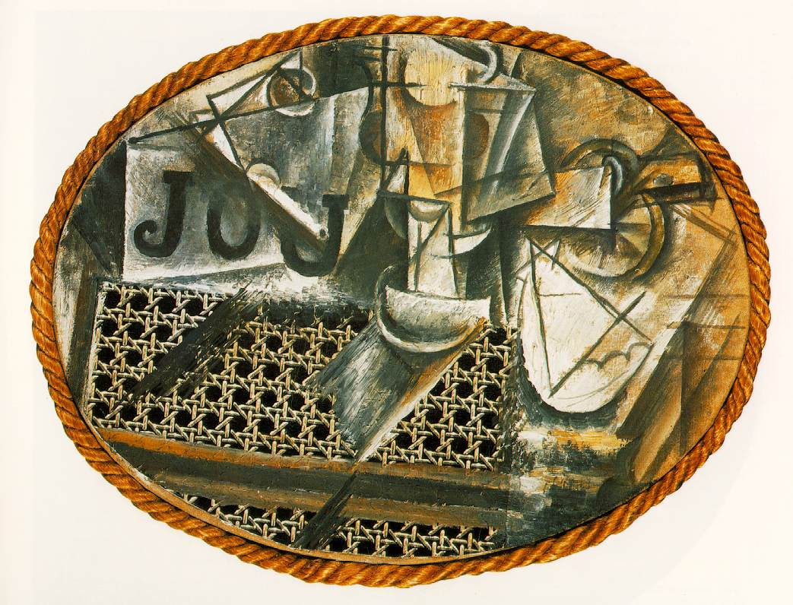

« Nature morte à la chaise cannée », Picasso, 1912

